Ленин о революционной борьбе
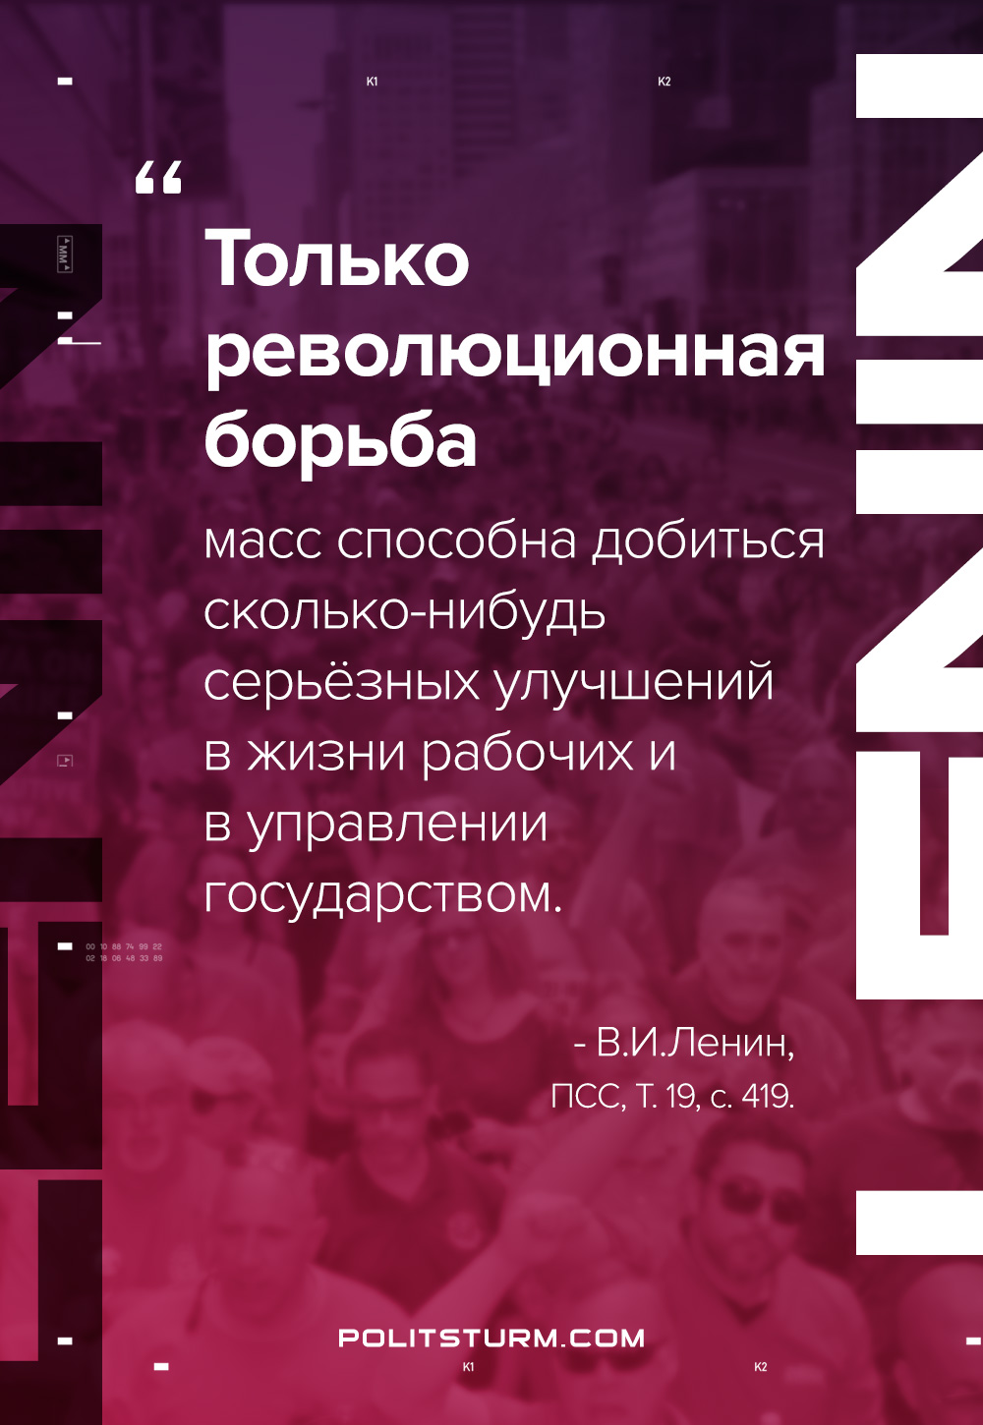

Оригинальная статья
2021-04-30

«Только революционная борьба масс способна добиться сколько-нибудь серьезных улучшений в жизни рабочих и в управлении государством.»
В.И.Ленин, ПСС, т.19, с.419

Оригинальная статья

